通识教育选修课《英美文化概览》教学安排通知
各位同学：
欢迎选修《英美文化概览》课程（大学MOOC平台中国大学MOOC平台http://www.icourse163.org/源课程《印象英美--穿越时空之旅》）。班号：202016364/202016365。教学安排如下:

一、课程安排
周数：16周（9月9日——12月30日）
学习方式：线上（自学）+线下（见面课）
指导教师：潘群英
教学安排：
模式 | 地 点 | 时 间 | 内 容
线上 | 中国  大学MOOC  平台 | 9月9日--12月30日  (按网上课程时间表)  在每章截止时间前提交作业 | 自主完成观看课程视频、课程资料、在线讨论、在线作业、单元测验及考试等任务。
线下 | 见面课  地点 | 见面课时间 | 课程内容
排课班号：  202016364  A班 | 实C307 | 第1次见面课 9月16日5-6节 | 导学课
排课班号：  202016364  A班 | 实C307 | 第2次见面课 10月14日 5-6节 | 翻转课堂、讨论交互、拓展学习
排课班号：  202016364  A班 | 实C307 | 第3次见面课 11月4日 5-6节 | 翻转课堂、讨论交互、拓展学习
排课班号：  202016364  A班 | 实C307 | 第4次见面课 12月2日 5-6节 | 翻转课堂、讨论交互、拓展学习
排课班号：  202016365  B班 | 实C307 | 第1次见面课 9月17日 5-6节 | 导学课
排课班号：  202016365  B班 | 实C307 | 第2次见面课 10月15日5-6节 | 翻转课堂、讨论交互、拓展学习
排课班号：  202016365  B班 | 实C307 | 第3次见面课 11月5日 5-6节 | 翻转课堂、讨论交互、拓展学习
排课班号：  202016365  B班 | 实C307 | 第4次见面课 12月3日 5-6节 | 翻转课堂、讨论交互、拓展学习
二、在线认证学习流程
1.打开中国大学MOOC网的暨南大学在线课程中心
http://www.icourses.cn/school/jnu
2.进入学生入口 （如已认证，请跳过3、4和5）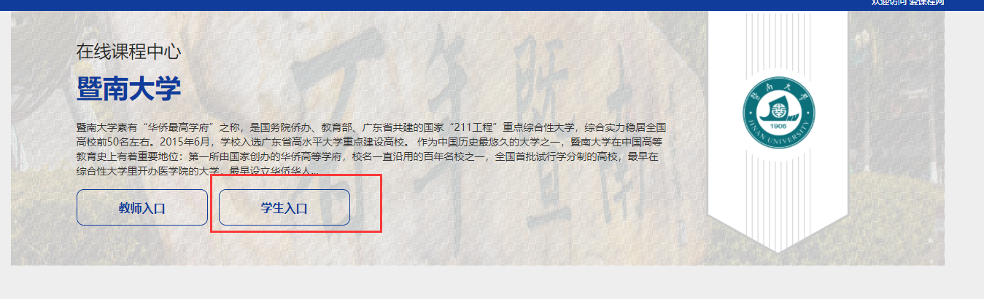
3进行学生认证
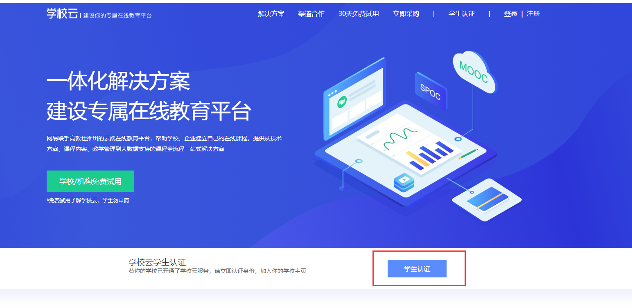
4.用手机号、微信、QQ或邮箱等（任意一个）账号注册登陆。
5.选择学校名称（暨南大学），输入学号。点击下一步，输入姓名和认证码（注意是学号后六位，并非身份证后六位）--完成认证。
6.认证成功后，点击你所选修的相应课程“本校专属课程（SPOC）《印象英美——穿越时空之旅》”，立即参加。
7.课程上线后，即可通过平台观看视频课件，以及在规定时间内完成作业和考试。
三、课程辅助教学工具
请选修了这门课程的同学务必加入本课程QQ群：
班号：202016364 QQ群 （英美文化概览A班） 进群密码202016364
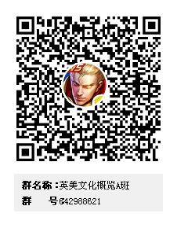
班号：202016365，QQ群 （英美文化概览B班） 进群密码202016365


QQ群名称必须设定为：学号+实名。所有课程相关通知均通过QQ群下达。

如有疑问，请联系网络与教育技术中心教育技术部：刘冠老师，联系电话：85220062
特此通知！
教务处
2019年9月11日

